使用指南

1. 在需要用的html引用SDKjs 及jquery和自己的js

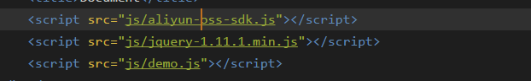

1. 配置（需要服務端提供裏面的參數值）

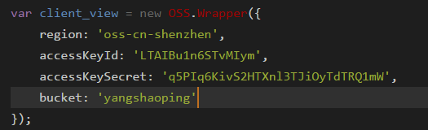

1. 圖片處理

縮放：w_100（縮放的寬度）height_100（縮放的高度）

裁剪：w_100（縮放的寬度）height_100（縮放的高度）x_0（從圖片的X坐標為0開始裁剪）y_0（從圖片的y坐標為0開始裁剪）

旋轉：45（旋轉的角度）

銳化：100（銳化值）

水印：text_SGVsbG8g5Zu-54mH5pyN5YqhIQ（水印的字符碼）

圖片格式：png（轉換的格式）

